**Osnovna škola:** Nedelišće

**Nastavni predmet:** Katolički vjeronauk

**Učitelj:** Josip Jelušić

**Razredni odjel:** 5.

**Redni br. pripreme:**

**Tema:** II. RELIGIJE

**Podtema:** 7. Židovstvo

**Odgojno-obrazovni ishodi učenja:**

- Učenik prepoznaje i opisuje glavna obilježja židovske religije (simbol, vrijeme i mjesto nastanka, Bog, bogomolja, sveta knjiga).

- Učenik uspoređuje neka važnija moralna načela monoteističke religije židovstva s kršćanskim moralnim načelima.

- Učenik objašnjava da je Biblija sveta knjiga židovske religije i navodi temeljnu razliku između kršćanske i židovske Biblije.

**TIJEK NASTAVNOG SATA**

**UVODNI DIO**

Oče naš…

* **Motivacija**
* Koje smo religije do sada učili? *(primitivne i antičke: Egipat, Grčka i Rim)*
* Što je važno za religiju? *(religija je nit koja ljude povezuje s nadnaravnim, s Bogom i međusobno)*
* Što povezuje religije? *(vjera u božansko - Boga)*
* Kad kažemo da netko ima nešto zajedničko što to znači?
* Što znamo o Bibliji? SZ – NZ? Židovi? Kršćani?

**SREDIŠNJI DIO**

* **Tekst** „Židovstvo“, udžbenik str. 18.

Razgovor o tekstu

* **Dokumentarni film** „Židovstvo-Judaizam-religija Hebreja“, Izvor: Lectio Brevis, YouTube

[**https://youtu.be/erX9QRSmhCQ**](https://youtu.be/erX9QRSmhCQ)

Razgovor

Učenici će poslušati objašnjenje za simbole židovstva:

a) **Šesterokraka Davidova zvijezda** sastoji od dva trokuta. Gornji trokut predstavlja raširene ruke Božje prema čovjeku, a donji trokut raširene ruke čovjeka prema Bogu. Zaključno: šesterokraka zvijezda predstavlja zagrljaj Boga i čovjeka.

b) **Sedmerokraki svijećnjak** predstavlja raznovrsnost ljudske mudrosti u mnogim poljima: filozofiji, medicini, umjetnosti… **Osmerokraki svijećnjak** još uvijek se koristi kao glavni element pri slavljenju osmodnevnog velikog hebrejskog praznika Hanuke, praznika svjetla. Svaki dan se pali jedna svijeća.

* **Bilježnica:**

Dok pišu, učenici mogu poslušati jednu duhovnu židovsku pjesmu „Shira Choir Singing New Rechnitz - Medley at Kumzits Live מקהלת שירה/ רכניץ קומזיץ“; Izvor: YouTube

[**https://youtu.be/MnxO7LS4gq0**](https://youtu.be/MnxO7LS4gq0)

**Naslov:** Židovstvo

* **Simboli Židova:**

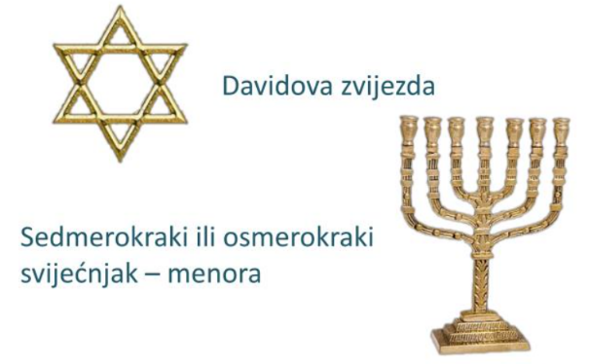

* **Nastanak:** oko 1900. godine prije Krista. Povijest židovstva počinje s **Abrahamom**. Najstarija monoteistička religija iz koje su nastali kršćanstvo i islam.
* **Bog:** Jahve, JHVH
* Subota (**šabat**) – dan odmora i dan molitve
* **Sinagoga** - mjesto molitve
* Svete knjige: **Tora ili Petoknjižje** (prvih 5 knjiga Biblije: Postanak, Izlazak, Levitski zakonik, Brojevi i Ponovljeni zakon) i **Talmud**.
* Biblija kod Židova ima samo Stari zavjet.

**ZAVRŠNI DIO**

* **Aktualizacija:**

**-** Što nas i Židove povezuje? (Stari zavjet, vjera u jednog Boga)

* **Domaća zadaća:**

U digitalnom udžbeniku, str. 18, učenici će riješiti zadatak pod smješkom! Bit će netko ispitan na početku idućeg sata!

* **Samovrednovanje:**

Učenici će se potpisati bojicom ispod napisanog u bilježnici. Što je boja svjetlija, bolje su usvojili gradivo, a što je tamnija, lošije (žuta – izvrsno usvojeno, crna – nije usvojeno).

* **Molitveni završetak:**

Anđele, čuvaru mili…

-